**МІНІСТЕРСТВО ОСВІТИ І НАУКИ УКРАЇНИ**

**НАЦІОНАЛЬНИЙ УНІВЕРСИТЕТ «ЛЬВІВСЬКА ПОЛІТЕХНІКА»**

**ІКНІ**

Кафедра **ПЗ**

**ЗВІТ**

до лабораторної роботи №1

на тему: «Моделювання логічних елементів в середовищі системи Proteus. Синтез та моделювання простих логічних схем»

з дисципліни: «Архітектура комп’ютера»

**Лектор** : доцент каф. ПЗ

Крук О.Г

**Виконала:** ст.гр.ПЗ-23

Кохман О.В.

**Прийняв:** доцент каф. ПЗ

Крук О.Г

«____»__________2022 р.

$\sum{_____}$_ _ _ _ _ _ _ _ .

Львів – 2022

**Тема роботи:**Моделювання базових логічних елементів в середовищі Proteus. Синтез та моделювання простих комбінаційних схем.

**Мета роботи**: набути практичних навичок моделювання логічних елементів та схем у середовищі системи програм Proteus; закріпити вміння складати за таблицею істинності логічні функції в досконалій диз’юнктивній та кон’юктивній нормальних формах; опанувати синтез простих комбінаційних схем за логічними функціями.

**Індивідуальне завдання**

**11 варіант:**

|  |  |  |  |  |  |
| --- | --- | --- | --- | --- | --- |
| **X2** | **X1** | **X0** | **f** | **ДДНФ** | **ДКНФ** |
| 0 | 0 | 0 | 1 | $$\overline{x2}\overline{x1}\overline{x0}$$ | - |
| 0 | 0 | 1 | 1 | $$\overline{x2}\overline{x1}x0$$ | - |
| 0 | 0 | 1 | 0 | - | $$x2\overline{x1}x0$$ |
| 0 | 1 | 1 | 0 | - | $$x2\overline{x1}\overline{x0}$$ |
| 1 | 0 | 0 | 1 | $$x2\overline{x1}\overline{x0}$$ | - |
| 1 | 0 | 1 | 1 | $$x2\overline{x1}x0$$ | - |
| 1 | 1 | 0 | 1 | $$x2x1\overline{x0}$$ | - |
| 1 | 1 | 1 | 0 | - | $$\overline{x2}\overline{x1}\overline{x0}$$ |
|  | Частота |  | 230 кГц | - | - |

ДДНФ:f1(x2, x1, x0) = $(\overline{x2}\overline{∧x1∧}\overline{x0}$)∨($\overline{x2}∧\overline{x1}∧x0$)∨($x2∧\overline{x1}∧\overline{x0}$)∨($x2∧\overline{x1}∧x0$)∨($x2∧x1\overline{x0}$)

ДКНФ: f2(x2, x1, x0) = ($x2∨\overline{x1}∨x0$)∧($x2∨\overline{x1}\overline{∨x0}$)∧($\overline{x2}∨\overline{x1}∨\overline{x0}$)

T = 1/f = 1/230000 = 0.00000435

tk = 2T = 2*0.00000435 = 0.0000087

**Теоретичні відомості**

Логічний елемент (вентиль) - система різних діодів та транзисторів, які під’єднані до кола, що реалізовує елементарну логічну операцію.

Основні операції - операції, комбінація яких може реалізувати будь-яку функцію. Такими є: NOT, OR, AND. На схемі за ДСТУ та ANSI відповідно логічні елементи, що їх реалізовують, зображаються так:

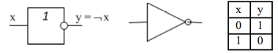

Рис. 1. Оператор NOT (інвертор) та його таблиця істинності

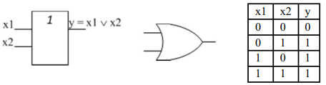

Рис. 2. Оператор OR (диз’юнктор) та його таблиця істинності

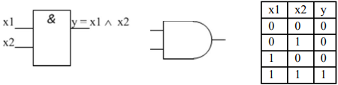

Рис. 3. Оператор AND (кон’юнктор) та його таблиця істинності

Існують комбінаційні логічні елементи, що реалізовують комбінацію основних операцій: XOR (виняткове АБО), XNOR (еквівалентність), NOR (Пірса), NAND (Шеффера):

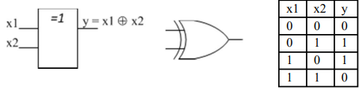

Рис. 4. Оператор XOR (виняткове АБО) та його таблиця істинності

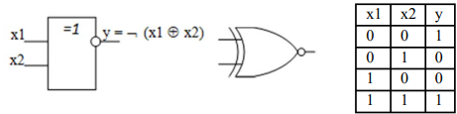

Рис. 5. Оператор XNOR (елемент еквівалентності) та його таблиця істинності

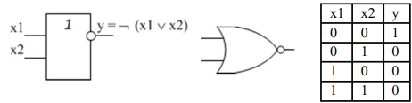

Рис. 6. Оператор NOR (елемент Пірса) та його таблиця істинності

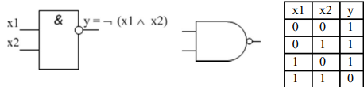

Рис. 7. Оператор NAND (елемент Шеффера) та його таблиця істинності

Інвертор, диз’юнктор та кон’юнктор можна реалізувати за допомогою елементів Пірса та Шиффера:

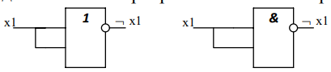

Рис. 8. Інвертор на елементах Пірса та Шиффера відповідно

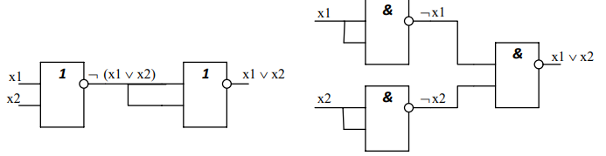

Рис. 9. Диз’юнктор на елементах Пірса та Шиффера відповідно

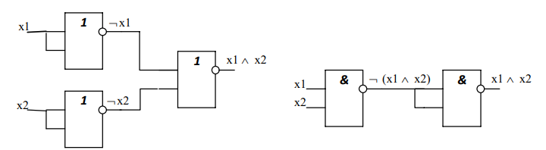

Рис. 10. Кон’юнктор на елементах Пірса та Шиффера відповідно

Proteus - система автоматизованого проєктування електронних пристроїв, що складається з ISIS - пакету програм схемотехнічного проєктування та відлагодження в режимі реального часу та ARES - пакету програм проєктування друкованих плат. За допомогою неї можна проєктувати різні логічні функції у тому числі, оскільки система містить безліч елементів для створення найрізноманітніших схем.

**Протокол роботи**

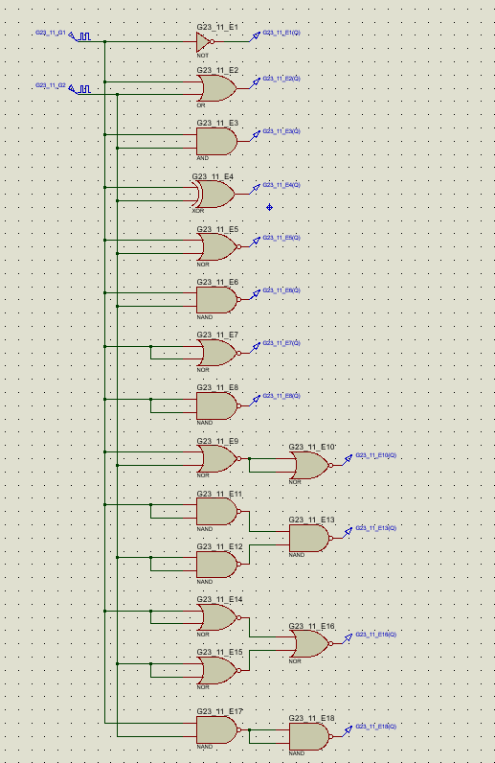

Рис.1 Схема елементарних операцій



Рис.2 Графік інвенторів



Рис.3 Графік диз’юнкторів



Рис.4 Графік кон’юнкторів

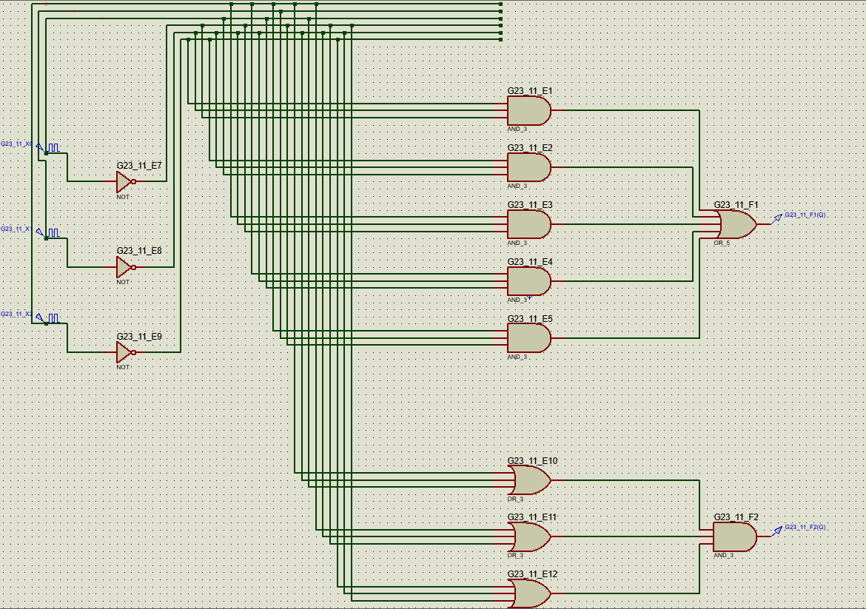

Рис.5 Схема заданої функції



Рис. 6 Графік заданої функції

**Висновки**

На цій лабораторній роботі я навчилась користуватись програмою Proteus 8.13 Professional, ознайомилась з функціями та можливостями, які надає програма, з основними складовими робочого місця. Також навчилась моделювати базові логічні елементи та комбінаційні схеми на основі ДДНФ і ДКНФ, синтезувати цифрові графіки.